Как справиться с детской истерикой
Это не просто крик или капризы. Это настоящие истерические припадки: ребенок задыхается, бросается на пол, бьется головой и стучит ногами. Много раз мы пытались не обращать на это внимание, но смотреть на него в таком состоянии больно. Получив свое, ребенок сразу успокаивается и на какое-то время становится просто ангелочком. Я со страхом жду, что будет дальше. А ведь малышу только 4 года…»
Ответ: Детские истерики (или приступы гнева) — это крайне нервные, возбужденные состояния, приводящие к потере самоконтроля и выражающиеся в немотивированных действиях, перепаде настроения, громком плаче и резких движениях конечностей. Родители часто не знают, как реагировать на такое поведение своего ребенка. Чтобы узнать, что делать с истериками у детей, сначала нужно понять корни этой истерии.
Наиболее распространенные причины истерики:
- Истерика — это ставший привычным способ получить желаемое;
- Родители не установили правило «настоящего НЕТ» для ребенка, и истерика — единственный способ сломать это хрупкое «НЕТ»;
- Истерика также может быть способом привлечения внимания — одной из
- основных потребностей любого ребенка.

Подобное поведение малыша преследует несколько целей: добиться вашего внимания, получить желаемое вознаграждение, продемонстрировать свою власть над вами. Если ребенку хотя бы однажды удалось добиться своего с помощью истерики, он будет прибегать к этому способу все чаще и чаще. Обычно дети закатывают сцены именно мамам, в крайнем случае, когда присутствуют оба родителя, и почти никогда подобных историй не происходит наедине с папами. Почему? Может, ребенок понимает, что мама быстрее и легче сдается?
Иногда истерика может быть и ситуативным проявлением эмоций, в случае если: ребенок не выспался, голоден или очень устал. В этой ситуации примите на себя часть вины и постарайтесь не допускать подобных ситуаций впредь.
О чем нужно помнить, если истерика все же произошла: Успокоить ребенка может только близкий взрослый, чужой человек может его еще больше разозлить или напугать. Истерики — это временное явление. С возрастом они обязательно прекратятся.
Правила для родителей
Правило №1. Спокойствие, только спокойствие!
… А так же терпение и выдержка. Нельзя поддаваться эмоциям и требованиям ребенка, которые тот предъявляет в виде истерик, крика или припадков! Ребенку нужно ощущать безопасность и вашу устойчивость. Некоторых детей надо просто обнять, прижать к себе и поцеловать. Скажите: «Я здесь, я тебя

люблю». Если истерика находится в начальной фазе — попробуйте отвлечь ребенка, например, предложите ему пойти погулять, дайте яблоко, поставьте какой-нибудь мультфильм.
Правило № 2. Учитесь отличать нужды от капризов.
Одно дело — когда ребенок истерикой пытается заставить вас купить игрушку. Это прихоть, которой не следует потакать. И совсем другое — когда ребенок хочет спать, но вы, например, находитесь в общественном месте, и у него нет возможности удовлетворить базовую потребность. В этом случае ответственность за истерику ребенка лежит отчасти на вас.
Правило № 3. Будьте последовательными. НЕТ никогда не должно превращаться в ДА.
Истерика — лучший инструмент для манипуляций. Вы заметили, что ваш ребенок делает это не со всеми? Например, ребенок впадает в истерику с матерью, но ведет себя хорошо с отцом. Причина очевидна — с одним из родителей истерики действительно срабатывают. Если истерика началась, никогда не меняйте свое НЕТ на ДА. Если вы не выдержите и сдадитесь — ребенок победит, и истерика может надолго стать его лучшим другом.
Правило № 4. Не обращайте внимания на общественное мнение.
Несомненно, плачущий ребенок может вызвать жалость окружающих, и ваше

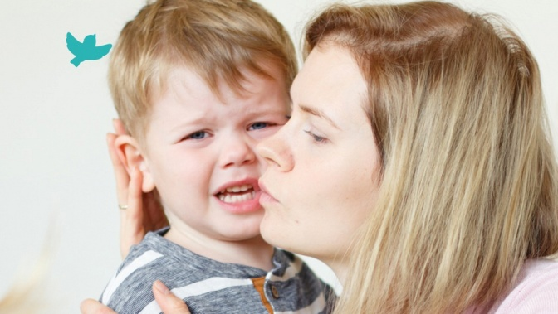
полное неучастие может выглядеть как жестокое обращение. Но не покупайтесь на это — у вас есть право правильно выполнять свои родительские обязанности. Если ситуация становится слишком тревожной — заберите ребенка с места (если это возможно) и дайте ему выплакаться — ребенок должен знать, что вы не передумаете. Если вы находитесь, например, в очереди и чувствуете себя виноватым по отношению к другим людям рядом — не стесняйтесь сказать всем, что вы сожалеете о принесенных неудобствах, но это единственный способ исправить плохое поведение ребенка, чтобы ребенок не мешал другим людям в будущем. Ребенок услышит ваши извинения, а также усвоит часть урока. Любой взрослый человек, имеющий детей, хоть раз, но оказывался на вашем месте и все понимает, остальные же скорее всего вам просто посочувствуют. Если вы находитесь дома или гуляете с ребенком в парке, используйте метод «присоединение»: сядьте рядом и «лейте слезы» вместе с ребенком; постепенно успокаиваясь, вы заставляете ребенка следовать за вами. После того как малыш успокоился, обнимите его и поцелуйте.
Правило № 5. Говорите, говорите, говорите…
Во время истерики ребенок должен слышать ваш голос. Спокойно продолжайте настаивать на своем. Сказав «НЕТ», вы не должны сердиться или раздражаться. Причины отказа должны быть объяснены. Сделайте объяснение коротким и ясным. Общаясь, вы покажете, как правильно справляться с неудовлетворенностью. Вы также можете шептать свои объяснения на ухо —

это сделает общение более интимным, и ребенку понравится нестандартный подход. Поцелуи и объятия более чем уместны.
Правило № 6. Всегда хвалите своего ребенка, если вам удалось победить истерику.
Малыш должен знать, что его хорошее поведение делает родителей счастливыми. Как только он перестанет плакать, искренне похвалите его. Поведение — это набор условных рефлексов. Зная, что вы цените его за понимание и хорошее поведение, ребенок захочет повторять это снова и снова. Приступы гнева станут более редкими и затем вовсе исчезнут, как плохое воспоминание.
Правило №7. Не забудьте похвалить и себя, если вам удалось победить истерику.
Все мы знаем, как сложно сдерживать свои чувства во время истерики ребенка. Вы тратите огромные усилия, поэтому после того, как все утихнет, дайте себе возможность восстановиться. Послушайте любимую музыку, угостите себя вкусным чаем, примите ванну — сделайте то, что принесет вам удовольствие и придаст силы.

